ACTIVIDAD DEVOPS
Propuesta DevOps para TiendaMX
Cómo entregar cambios con mayor rapidez y menos errores en una tienda en línea
Nombre: Fatima Desiree Rodriguez Jaquez
Materia: Gestion del proceso de Desarrollo de Software

1. Situación y aplicación elegida
Una pequeña empresa tiene una aplicación web con cuatro problemas: los desarrolladores entregan los cambios por correo, las pruebas son manuales, el servidor se configura directamente y, cuando aparece un error en producción, cuesta identificar la causa. El equipo directivo pidió una propuesta DevOps que permita entregar cambios con mayor rapidez y reducir errores.
Aplicación elegida: TiendaMX, una tienda en línea con catálogo de productos, carrito de compras, pagos y gestión de pedidos. Está hecha con React en el frontend, una API en Node.js y una base de datos PostgreSQL. Se eligió porque los errores en producción tienen un costo directo: si el pago falla, se pierde la venta.

Problemas y cómo los resuelve la propuesta
Problema actual | Solución propuesta
Cambios entregados por correo | Repositorio Git con ramas, pull requests y revisión obligatoria.
Pruebas manuales | Pruebas automáticas (unitarias, de integración y de extremo a extremo) dentro del pipeline CI/CD.
Servidor configurado directamente | Infraestructura como Código con Terraform y contenedores con Docker y Kubernetes.
Errores difíciles de rastrear | Observabilidad con logs, métricas y trazas conectadas por un identificador de petición.

2. Ciclo de vida DevOps
El ciclo de vida DevOps tiene 8 fases que se repiten de forma continua. Lo que se descubre en la fase Monitor alimenta el siguiente Plan.
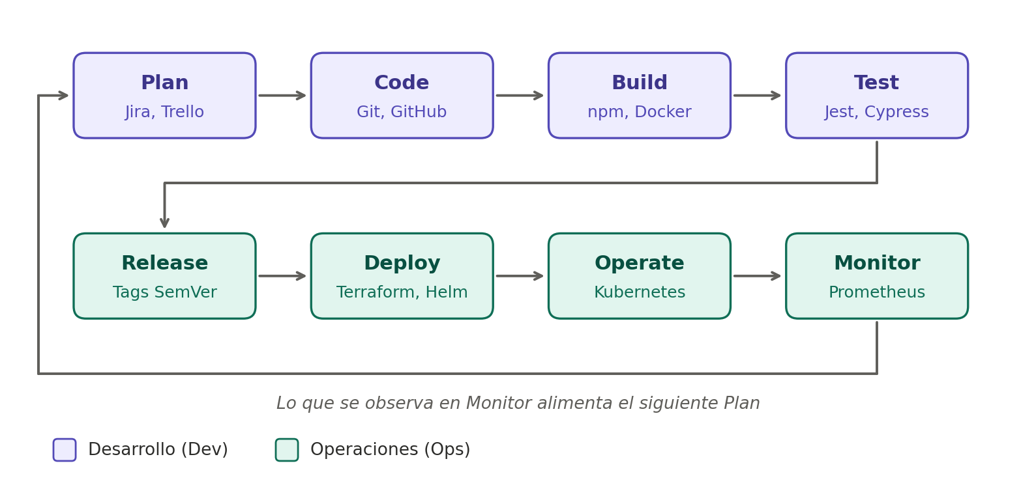
Figura 1. Ciclo de vida DevOps de TiendaMX

Herramientas por fase
Fase | Qué se hace en TiendaMX | Herramientas
Plan | Historias de usuario, backlog y sprints de 2 semanas. | Jira o Trello
Code | Ramas por función, pull requests con revisión obligatoria. | Git, GitHub, ESLint
Build | Instalar dependencias, compilar y construir la imagen. | npm, Docker
Test | Pruebas unitarias, de integración y de extremo a extremo. | Jest, Supertest, Cypress
Release | Versionado y etiquetado de cada entrega. | SemVer, GitHub Releases
Deploy | Crear infraestructura y desplegar a staging y producción. | Terraform, Helm, GitHub Actions
Operate | Orquestar contenedores, escalar y respaldar. | Kubernetes, AWS
Monitor | Métricas, logs, trazas y alertas. | Prometheus, Grafana, Loki, Jaeger

3. Arquitectura: máquinas virtuales, contenedores o ambos
Se propone usar ambos, cada uno donde le corresponde:
- Contenedores para el frontend, la API y el worker. Son componentes sin estado (stateless) que hay que escalar, reemplazar y desplegar con frecuencia. La misma imagen corre igual en desarrollo, staging y producción, lo que elimina el clásico "en mi máquina sí funciona".
- Máquina virtual (o servicio administrado como RDS) para PostgreSQL. Es un componente con estado y con requisitos de disco, respaldo y rendimiento de I/O predecible. Ejecutarlo en un contenedor es posible, pero exige más cuidado y aumenta el riesgo de perder datos en un equipo pequeño.
Además, con contenedores el servidor deja de configurarse a mano, que era justamente uno de los problemas planteados.
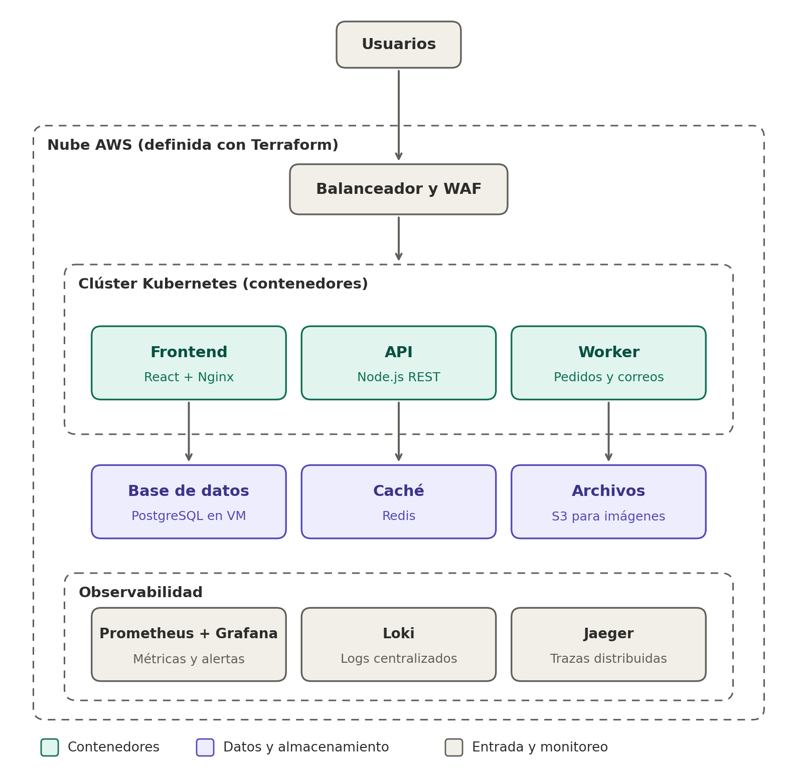
Figura 2. Diagrama de arquitectura de TiendaMX en la nube

4. Propuesta de Infraestructura como Código (IaC)
En lugar de crear servidores a mano, toda la infraestructura se describe en archivos de Terraform guardados en Git. Así el entorno se puede recrear idéntico, los cambios se revisan en un pull request y siempre se sabe quién cambió qué. Ejemplo simplificado:
resource "aws_instance" "db" {
ami = "ami-postgres-16"
instance_type = "t3.medium"
tags = { Name = "tiendamx-db", Env = var.entorno }
}

resource "aws_s3_bucket" "imagenes" {
bucket = "tiendamx-${var.entorno}-imagenes"
}

Tabla de IaC, contenedores, nube y configuración
Recurso | Servicio en la nube | Cómo se define como código | Configuración
Red (VPC, subredes, firewall) | AWS VPC y Security Groups | Terraform (network.tf) | Variables por entorno: dev, staging y prod
Clúster de contenedores | EKS (Kubernetes) | Terraform (eks.tf) | Número de nodos en variables.tf
Frontend, API y worker | Pods en Kubernetes | Dockerfile + chart de Helm | ConfigMaps y values.yaml por entorno
Base de datos | EC2 con PostgreSQL (o RDS) | Terraform + Ansible | Parámetros en Ansible; contraseña en el gestor de secretos
Caché | ElastiCache (Redis) | Terraform | Tamaño del nodo por entorno
Archivos de productos | S3 | Terraform | Política de acceso privada
Balanceador y WAF | Application Load Balancer + WAF | Terraform | Reglas contra inyección SQL y XSS
Monitoreo | Prometheus, Grafana, Loki, Jaeger | Helm charts | Alertas versionadas en Git
Registro de imágenes | ECR | Terraform | Retención de las últimas 20 imágenes

5. Pipeline CI/CD
Cada cambio que se sube a Git activa el pipeline de forma automática, sin correos ni pruebas manuales. Se implementa con GitHub Actions.
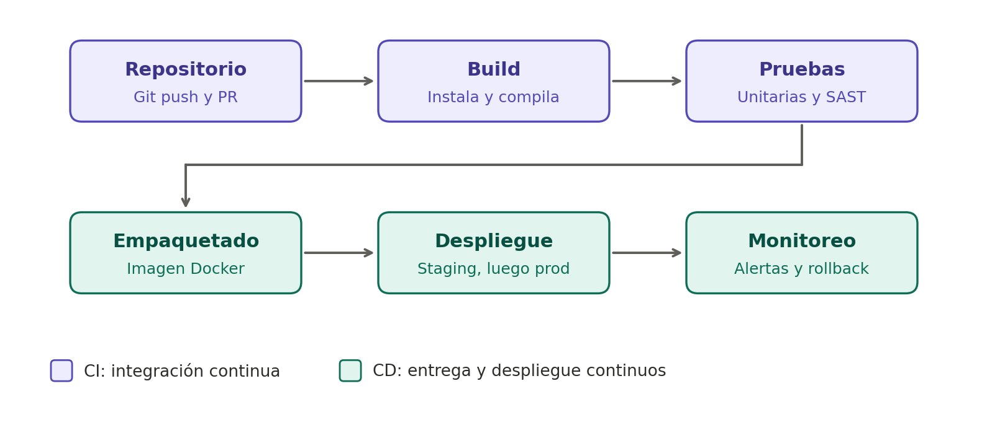
Figura 3. Pipeline CI/CD de TiendaMX
Etapa | Acciones | Si falla
Repositorio | Un push o pull request dispara el pipeline; se exige revisión de otra persona. | No se puede hacer merge.
Build | npm ci, ESLint y compilación del frontend. | Se avisa al autor del commit.
Pruebas | Jest (unitarias), Supertest (API), análisis SAST y escaneo de dependencias. | Se bloquea el merge.
Empaquetado | Construir la imagen Docker, escanearla con Trivy y subirla a ECR con el tag de versión. | No se despliega.
Despliegue | Terraform y Helm despliegan a staging, corren pruebas Cypress y, con aprobación, pasan a producción (rolling update). | Rollback automático.
Monitoreo | Prometheus vigila errores y latencia tras el despliegue. | Alerta y reversión a la versión anterior.

6. Administración de configuración y secretos
- Configuración (no sensible): va en ConfigMaps de Kubernetes y en archivos values.yaml por entorno, todo versionado en Git. Se aplica el principio de que la configuración vive fuera del código, así la misma imagen sirve para dev, staging y producción.
- Secretos (contraseñas de la base de datos, llaves de la pasarela de pagos, tokens): nunca van en Git. Se guardan en AWS Secrets Manager (o HashiCorp Vault) y se inyectan al contenedor en tiempo de ejecución con External Secrets. En el pipeline se usan GitHub Actions Secrets, y se activa Gitleaks para detectar credenciales que alguien suba por error.
- Buenas prácticas: rotación periódica de claves, permisos mínimos por servicio (IAM) y secretos distintos para cada entorno.

7. Plan de monitoreo
Este plan responde directamente al problema de que cuesta identificar la causa de un error en producción. Un identificador de petición (request_id) compartido entre logs y trazas permite seguir un error de principio a fin.

Logs
Log | Contenido | Para qué sirve
Errores de la API | Excepciones con stack trace, ruta, usuario y request_id. | Ubicar el punto exacto de un fallo.
Pagos y pedidos | Intentos de cobro, respuestas de la pasarela y cambios de estado. | Investigar pagos fallidos o pedidos duplicados.
Acceso y seguridad | Inicios de sesión fallidos, accesos denegados y bloqueos del WAF. | Detectar ataques o abuso.

Métricas
Métrica | Alerta sugerida
Tasa de errores HTTP 5xx | Más del 2% durante 5 minutos.
Latencia de la API (percentil 95) | Más de 800 ms.
Uso de CPU y memoria de los pods | Más del 85% sostenido.
Conexiones activas a PostgreSQL | Cerca del límite configurado.
Pedidos completados por minuto (métrica de negocio) | Caída brusca respecto al promedio.

Trazas
Traza | Recorrido | Qué revela
Finalizar compra | Frontend → API → Redis → PostgreSQL → pasarela de pagos → Worker (correo de confirmación). | Cuál paso es lento o el que falla.
Búsqueda de productos | Frontend → API → caché → PostgreSQL. | Si la caché funciona o hay consultas SQL lentas.

8. Normas, estándares y marcos de referencia
Referencia | Cómo apoya al proyecto
ISO/IEC 27001 (seguridad de la información) | Guía la gestión de accesos, secretos, respaldos y respuesta a incidentes; da confianza a los clientes sobre sus datos.
PCI DSS (tarjetas de pago) | Exige proteger los datos de tarjeta. En la práctica se cumple delegando el cobro a una pasarela certificada (Stripe, Mercado Pago) para no almacenar tarjetas.
ITIL 4 | Ordena la gestión de cambios, incidentes y problemas, con revisiones post-mortem sin culpables tras cada falla en producción.
Métricas DORA | Mide si DevOps funciona: frecuencia de despliegue, tiempo de entrega de cambios, tasa de fallos y tiempo de recuperación.
The Twelve-Factor App | Buenas prácticas para apps en la nube: configuración por entorno, logs como flujo de eventos y procesos sin estado.

9. Conclusiones
La propuesta ataca los cuatro problemas de la empresa:
- Git y los pull requests reemplazan los correos: hay historial, revisión y trazabilidad.
- El pipeline CI/CD automatiza build, pruebas y despliegue: se entrega más rápido y con menos errores humanos.
- Terraform, Docker y Helm eliminan la configuración manual: los entornos se recrean en minutos.
- Logs, métricas y trazas reducen el tiempo para encontrar la causa de un error; el rollback limita el daño.
DevOps no es solo comprar herramientas: es una cultura donde desarrollo y operaciones comparten la responsabilidad del producto. Conviene adoptarlo por etapas: primero Git y CI, luego contenedores y despliegue automático, y al final la observabilidad completa.

